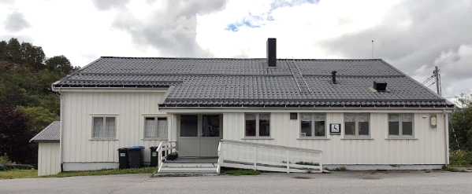


Velkommen til
Aure Misjonshus
Torsdag 3. og fredag 4. april kl 19:30
Bibeltimer v/Inger Brit Rødberg; Tema: «Sendt»
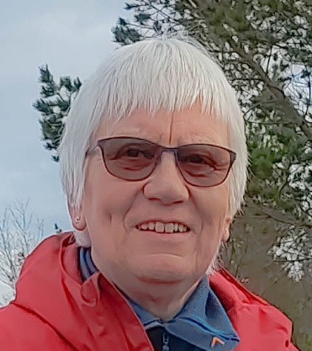

Torsdag 3. Sang v/Arne Mastad
Fredag 4. Sang v/Morten Arve Gjerde
Normisjon

